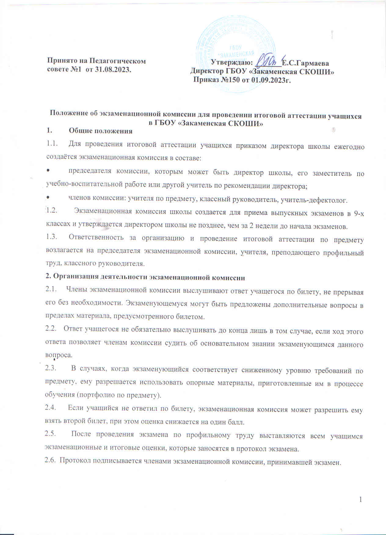

2.7. В случае разногласий между членами экзаменационной комиссии в оценке устного ответа ученика, вопрос решается большинством голосов с обязательной записью в протокол особого мнения членов комиссии, не согласных с решением большинства.
3. Обязанности председателя экзаменационной комиссии
3.1. За час до начала экзамена проверить наличие экзаменационного материала (списки учащихся, билеты, задания к билетам, протокол, бумага, документы на освобождение от экзамена, классный журнал).
3.2. Проверить готовность помещения к проведению экзамена.
3.3. За 15 минут до начала экзамена проверить явку всех членов комиссии и напомнить всем членам комиссии порядок проведения экзамена, требования к выставлению оценок, права и обязанности членов комиссии.
3.4. Распределить обязанности между членами комиссии, установить перерыв для членов комиссии, предоставлять слово для задавания вопросов учащимся.
3.5. Контролировать правильность ведения протокола экзамена, объективность выставления оценок, выполнение инструкции по государственной итоговой аттестации.
3.6. После проведения экзамена и обсуждения оценок объявить их учащимся и сдать все материалы по проведённому экзамену в учебную часть:
- протокол экзамена за подписью всех членов экзаменационной комиссии;
- экзаменационный материал;
- черновики и чистовики ответов учащихся.
4. Обязанности экзаменующего учителя:
4.1. Приготовить документы к проведению процедуры государственной итоговой аттестации учащихся (подготовка билетов, приложений, таблиц, практических работ и т.д.).
4.2. Прибыть в школу за 30 минут до начала экзамена. Подготовить кабинет для проведения экзамена (продумывает правильное расположение парт, дидактический материал, карты, готовит бумагу, раскладывает экзаменационные билеты и т.д.) разложить бумагу.
4.3. Проверить явку учащихся на экзамен, в случае неявки кого-то из учеников через классного руководителя выяснить причину его отсутствия.
4.4. Провести инструктаж учащихся по технике безопасности во время проведения экзамена.
4.5. Участвовать в опросе учащихся и выставлении экзаменационной оценки.
4.6. Выставить экзаменационные и итоговые оценки в классные журналы.
5. Обязанности классного руководителя:
5.1. Прибыть в школу за 30 минут до начала экзамена, разложить экзаменационные билеты.
5.2. Познакомить с инструкцией об экзаменах выпускников и родителей.
5.3. До 20 мая классный руководитель представляет завучу журналы на проверку, цель которой - контроль за своевременностью и объективностью выставления годовых оценок.
5.4. Обеспечить явку выпускников на экзамен и своевременно информирует председателя об отсутствующих или больных.
5.5. Написать характеристики учащихся 9 класса.
5.6. Организовать питание детей во время экзамена.
5.7. Заполнить протокол экзамена.
5.8 Следить за соблюдением дисциплины во время проведения экзамена.
5.9. Участвовать в опросе учащихся и выставлении экзаменационной оценки;
5.10. Заполнить и нести ответственность за правильность оформления аттестатов.

